ŞCOALA GIMNAZIALĂ SPECIALĂ HUEDIN

Scurt istoric:

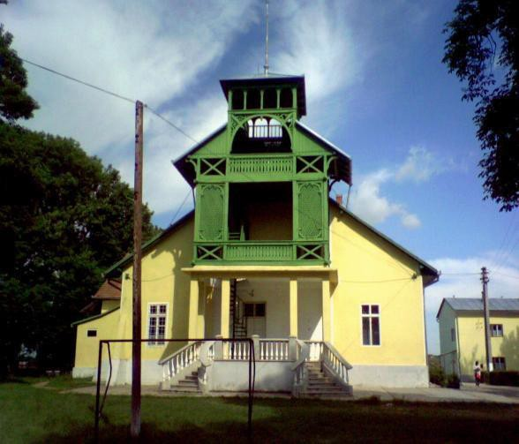Înfiinţată în anul 1969, Şcoala Gimnaziala Specială Huedin face parte din reţeaua de învăţământ special, este subordonată Ministerului Educaţiei şi Cercetării şi Consiliului Judetean Cluj, este profilată pe educaţia şi recuperarea copiilor cu C.E.S. Între anii 1969-2000 instituţia a purtat denumirea de Casa de Copii cu Şcoala Ajutătoare Huedin.
În anul 2000 instituția a fost separată de Casa de copii si funcționează de atunci sub denumirea de Școala Gimnaziala Specială Huedin. Şcoala a debutat cu 200 elevi.
Începând cu anul 2001, ca urmare a noii politici educaţionale, privind integrarea copiilor cu CES în
şcoala de masă, numărul elevilor s-a redus an de an în mod semnificativ.
În prezent instituţia noastră este angajată într-un intens proces de reformă care se percepe la nivelul personalului didactic ca fiind o necesară reconsiderare metodologică, conceptuală şi metodică privind instrucţia, educaţia şi recuperarea copiilor cu C.E.S.

Misiunea şcolii:

Uniunea Europeană recunoaşte şi respectă drepturile persoanelor cu dizabilităţi pentru a beneficia de măsurile prevăzute pentru asigurarea independenţei, a integrării sociale şi profesionale şi pentru participarea la viaţa comunităţii.”

(Articolul 26 - Integrarea persoanelor cu dizabilităţi Capitolul European al Drepturilor Fundamentale)

Viziunea şcolii:

Şcoala Specială Huedin reprezintă cadrul instituţional de acţiune care asigură accesul la educaţie al tuturor copiilor cu cerinţe educative speciale şcolarizaţi atât în învăţământul special, cât şi în învăţământul de masă, precum şi a personalului care este implicat în educaţia acestora. Dintre cele mai importante atribuţii, amintim:
- realizează depistarea precoce şi asigură intervenţia timpurie în cazul copiilor cu cerinţe educative speciale;
- şcolarizează copii cu diverse grade şi tipuri de dizabilităţi;

realizează terapii specifice pentru copiii cu cerinţe educative speciale din învăţământul special şi din învăţământul de masă;
- realizează şi aplică planuri de servicii personalizate;
- asigură asistenţă psiho-educaţională prin cadre didactice de sprijin;
- promovează învăţământul incluziv;

  - informează şi consiliază familiile copiilor cu cerinţe educative speciale;
  - colaborează cu toate instituţiile din comunitatea locală implicate în problematica copiilor

Oferta educațională:

Activitatea instructiv-educativă şi cea terapeutic-recuperatorie se va desfăşura în baza Planurilor-cadru pentru învăţamânt special, pentru următoarele nivele de invăţământ:

CICLUL PRIMAR – 6 clase
- Clasă pregătitoare (dizabilități intelectuale-severe, profunde și/sau asociate)
- Clasa I A (dizabilități intelectuale-severe, profunde și/sau asociate)
- Clasa I B (dizabilități intelectuale-severe, profunde și/sau asociate)
- Clasa a II-a (dizabilități intelectuale-severe, profunde și/sau asociate)
- Clasa a III-a (dizabilități intelectuale-severe, profunde și/sau asociate)
- Clasa a IV-a (dizabilități intelectuale-severe, profunde și/sau asociate)

CICLUL GIMNAZIAL – 4 clase
  - Clasa a V-a (dizabilități intelectuale- ușoare și moderate).
  - Clasa a VII-a A (dizabilități intelectuale- severe, profunde și/sau asociate)
  - Clasa a VII-a B (dizabilități intelectuale- severe, profunde și/sau asociate)
  - Clasa a VIII-a (dizabilități intelectuale- ușoare și moderate).
  - Clasa a X-a (dizabilități intelectuale- severe, profunde și/sau asociate)
Cursurile şcolii sunt frecventate de copii cu nevoi speciale, al căror diagnostic este variat: de la deficienţe mintale ușoare și moderate, la deficienţe severe, profunde si/sau asociate, de la sindrom Down la autism, de la tulburări ale limbajului sau dificultăţi severe de comunicare, la tulburări majore ale comportamentului adaptativ şi social.

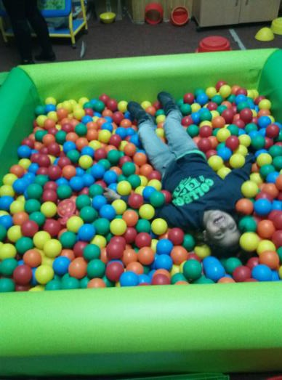Resurse materiale:
    - 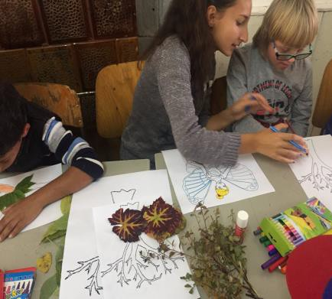10 săli de clasă
- 2 cabinete pentru terapii specifice
  - 1 laborator informatică
    - 1 sală de sport
  - 1 sală de kinetoterapie
    - 1 teren de sport
- bibliotecă cu sală de lectură și ludotecă

  - 1 sală multisenzorială
- 1 sala multifunctionala.

STRUCTURA CURRICULUMULUI:
- Curriculum nucleu conţine 7 arii curriculare obligatorii:
  - Limbă şi comunicare
  - Matematică şi ştiinţe ale naturii
  - Om şi societate
  - Arte
  - Educaţie fizică şi sport
  - Tehnologii şi activităţi practice
  - Consiliere şi orientare

Curriculumul mai cuprinde încă alte 3 arii curriculare specifice pentru școlile speciale:
- Terapii specifice de compensare
- Psihodiagnoză,consiliere și orientare şcolară și profesională
- Terapie educaţională complexă şi integrată

- Curriculum la decizia şcolii, cuprinde discipline opţionale aprobate de ISJ Cluj şi este elaborat de şcoală în funcţie de resursele umane şi materiale ale unităţii, interesele elevilor, situaţiile specifice şcolii şi necesităţile comunităţii locale.

Resurse umane:

Metodele si programele educationale sunt adaptate în funcţie de tipul şi gradul de deficienţă, iar elevii cu dizabilităţi grave, severe, profunde şi/sau asociate beneficiază de planuri de servicii şi programe de intervenţie personalizată elaborate în echipă multidisciplinară de specialişti, formată din:
- profesor de psihopedagogie specială pentru o catedră de educație specială
- profesor psihopedagog
- profesor-educator
- profesor psihodiagnoza
- kinetoterapeut

Activitatea educativă extracurriculară şi extraşcolară desfăşurată în beneficiul elevilor nostri se concretizează în derularea a numeroase proiecte si activităţi în colaborare cu diverse instituţii culturale şi educative.

Parteneriate:

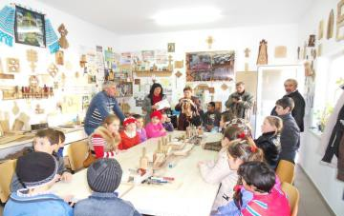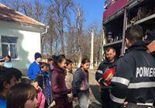Ministerul Educaţiei, Cercetării, Tineretului şi Sportului; Inspectoratul Şcolar Judeţean Cluj;
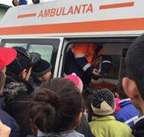Consiliul Judeţean Cluj; Primăria oraşului Huedin
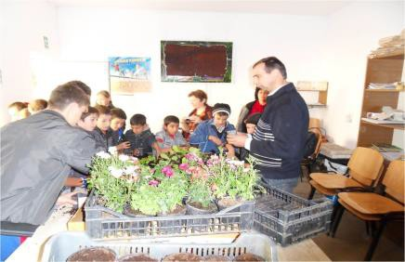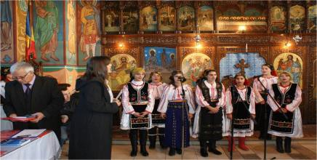Poliţia oraşului Huedin Detaşamentul de pompieri al oraşului Huedin
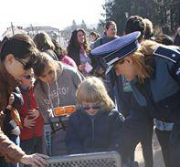Protopopiatul oraşului Clubul Copiilor Huedin Biblioteca Orașenească
Serviciul de Ambulanță al Orasului Huedin Școli din Judetul Cluj

  - 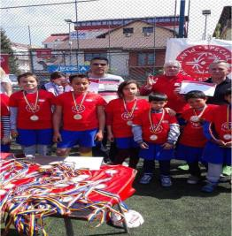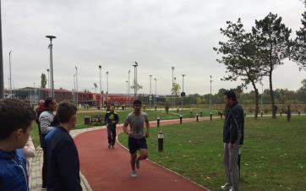Activitǎți turistice

- Manifestǎri cultural-artistice

  - Concursuri sportive

    - 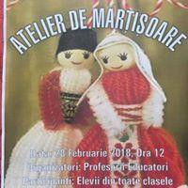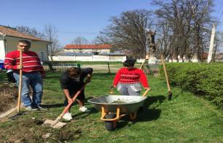Ateliere de creație

- Activitǎți gospodǎrești și ecologizare

